

**Об утверждении Регламента государственной услуги "Прием документов на конкурс по размещению государственного образовательного заказа на подготовку кадров с техническим, профессиональным и послесредним образованием"**

***Утративший силу***

Постановление акимата города Астаны от 8 января 2018 года № 107-12. Зарегистрировано Департаментом юстиции города Астаны 2 февраля 2018 года № 1159. Утратило силу постановлением акимата города Нур-Султана от 9 октября 2020 года № 107-2157.

      Сноска. Утратило силу постановлением акимата города Нур-Султана от 09.10.2020 № 107-2157 (вводится в действие по истечении десяти календарных дней после дня его первого официального опубликования).

      В соответствии с законами Республики Казахстан от 23 января 2001 года "О местном государственном управлении и самоуправлении в Республике Казахстан", от 15 апреля 2013 года "О государственных услугах", акимат города Астаны ПОСТАНОВЛЯЕТ:

      1. Утвердить прилагаемый Регламент государственной услуги "Прием документов на конкурс по размещению государственного образовательного заказа на подготовку кадров с техническим, профессиональным и послесредним образованием".

      2. Руководителю Государственного учреждения "Управление образования города Астаны" в установленном законодательством Республики Казахстан порядке обеспечить:

      1) государственную регистрацию настоящего постановления в территориальном органе юстиции;

      2) направление копии настоящего постановления в течение десяти календарных дней со дня государственной регистрации в бумажном и электронном виде на казахском и русском языках в Республиканское государственное предприятие на праве хозяйственного ведения "Республиканский центр правовой информации Министерства юстиции Республики Казахстан" для официального опубликования и включения в Эталонный контрольный банк нормативных правовых актов Республики Казахстан;

      3) в течение десяти календарных дней после государственной регистрации настоящего постановления направление его копии для официального опубликования в периодических печатных изданиях, распространяемых на территории города Астаны;

      4) размещение настоящего постановления на интернет-ресурсе акимата города Астаны после его официального опубликования;

      5) в течение десяти рабочих дней после государственной регистрации настоящего постановления представление в территориальный орган юстиции сведений об исполнении мероприятий, предусмотренных подпунктами 1), 2), 3) и 4) настоящего пункта.

      3. Контроль за исполнением настоящего постановления возложить на заместителя акима города Астаны Аманшаева Е.А.

      4. Настоящее постановление вступает в силу со дня государственной регистрации в органах юстиции и вводится в действие по истечении десяти календарных дней после дня его первого официального опубликования.

|  |  |
| --- | --- |
| *Аким города Астаны* | *A. Исекешев* |

|  |  |
| --- | --- |
|  | Утвержден постановлением акимата города Астаны от 8 января 2018 года  № 107-12 |

**Регламент государственной услуги "Прием документов на конкурс по размещению государственного образовательного заказа на подготовку кадров с техническим, профессиональным и послесредним образованием"**

      Сноска. Регламент в редакции постановления акимата г. Нур-Султана от 16.07.2019 № 107-978 (вводится в действие по истечении десяти календарных дней после дня его первого официального опубликования).

**1. Общие положения**

      1. Государственная услуга "Прием документов на конкурс по размещению государственного образовательного заказа на подготовку кадров с техническим, профессиональным и послесредним образованием" (далее – государственная услуга) оказывается уполномоченным органом акимата города Нур-Султан – Государственным учреждением "Управление образования города Нур-Султан" (далее – услугодатель) на основании стандарта государственной услуги "Прием документов на конкурс по размещению государственного образовательного заказа на подготовку кадров с техническим, профессиональным и послесредним образованием" (далее – Стандарт), утвержденного приказом Министра образования и науки Республики Казахстан от 7 августа 2017 года № 397 "Об утверждении стандарта государственной услуги "Прием документов на конкурс по размещению государственного образовательного заказа на подготовку кадров с техническим, профессиональным и послесредним образованием" (зарегистрирован в Реестре государственной регистрации нормативных правовых актов за № 15740).

      2. Форма оказания государственной услуги: бумажная.

      3. Результат оказания государственной услуги – уведомление о принятии документов на конкурс по размещению государственного образовательного заказа на подготовку кадров с техническим, профессиональным и послесредним образованием в организациях образования в произвольной форме, либо мотивированный ответ об отказе в оказании государственной услуги в случаях и по основаниям, предусмотренным пунктом 10 Стандарта.

      Прием заявлений и выдача результатов оказания государственной услуги осуществляются через некоммерческое акционерное общество "Государственная корпорация "Правительство для граждан" (далее – Государственная корпорация).

      4. Форма предоставления результата оказания государственной услуги: бумажная.

      5. Государственная услуга оказывается на бесплатной основе юридическим лицам (далее – услугополучатель).

**2. Описание порядка действий структурных подразделений (работников) услугодателя в процессе оказания государственной услуги**

      6. Основанием для начала процедуры (действия) по оказанию государственной услуги является получение услугодателем заявления и необходимых документов для оказания государственной услуги от услугополучателя, предусмотренных пунктом 9 Стандарта.

      7. Содержание каждой процедуры (действия), входящей в состав процесса оказания государственной услуги, длительность выполнения:

      действие 1 – прием и регистрация заявления услугополучателя с пакетом необходимых документов согласно пункту 9 Стандарта, принятых от курьера Государственной корпорации сотрудником канцелярии услугодателя, – 20 (двадцать) минут.

      Результат действия 1 – регистрация заявления с пакетом необходимых документов согласно пункту 9 Стандарта от услугополучателя (либо его представителя по доверенности) сотрудником канцелярии услугодателя;

      действие 2 – передача принятых документов услугополучателя ответственному исполнителю услугодателя на исполнение – 1 (один) рабочий день.

      Результат действия 2 – принятие пакета документов услугополучателя ответственным исполнителем услугодателя;

      действие 3 – рассмотрение ответственным исполнителем услугодателя пакета документов услугополучателя на соответствие пункту 9 Стандарта, подготовка результата оказания государственной услуги либо мотивированного ответа об отказе в оказании государственной услуги в случаях и по основаниям, предусмотренным пунктом 10 Стандарта и передача результата оказания государственной услуги руководителю услугодателя для подписания – 5 (пять) рабочих дней.

      Результат действия 3 – передача результата оказания государственной услуги руководителю услугодателя для подписания;

      действие 4 – подписание руководителем услугодателя результата оказания государственной услуги и передача сотруднику канцелярии – 1 (один) рабочий день.

      Результат действия 4 – подписание руководителем услугодателя результата оказания государственной услуги и передача сотруднику канцелярии;

      действие 5 – передача результата оказания государственной услуги сотрудником канцелярии услугодателя курьеру Государственной корпорации для выдачи услугополучателю – 1 (один) рабочий день.

      Результат действия 5 – передача результата оказания государственной услуги сотрудником канцелярии услугодателя курьеру Государственной корпорации для выдачи услугополучателю.

      Услугодатель обеспечивает доставку результата государственной услуги в Государственную корпорацию, не позднее чем за сутки до истечения срока оказания государственной услуги.

**3. Описание порядка взаимодействия структурных подразделений (работников) услугодателя в процессе оказания государственной услуги**

      8. Перечень структурных подразделений (работников) услугодателя, которые участвуют в процессе оказания государственной услуги:

      1) сотрудник канцелярии услугодателя;

      2) ответственный исполнитель услугодателя;

      3) руководитель услугодателя.

      9. Подробное описание последовательности процедур (действий), взаимодействий структурных подразделений (работников) услугодателя в процессе оказания государственной услуги приведено в справочнике бизнес-процессов оказания государственной услуги согласно приложению к настоящему Регламенту.

**4. Описание порядка взаимодействия с Государственной корпорацией "Правительство для граждан" и (или) иными услугодателями, а также порядка использования информационных систем в процессе оказания государственной услуги**

      10. Описание порядка обращения в Государственную корпорацию, длительность обработки запроса услугополучателя:

      1) услугополучатель подает документы согласно пункту 9 Стандарта работнику Государственной корпорации – 10 (десять) минут;

      2) работник Государственной корпорации:

      проверяет правильность заполнения заявления и полноту пакета документов и выдает услугополучателю расписку о приеме соответствующих документов – 10 (десять) минут;

      сведения о документах, удостоверяющих личность, о государственной регистрации (перерегистрации) юридического лица, документа подтверждающий право собственности на недвижимое имущество услугодатель и работник Государственной корпорации получает из соответствующих государственных информационных систем через шлюз "электронного правительства";

      в случае представления услугополучателем неполного пакета документов согласно перечню, предусмотренному пунктом 9 Стандарта, отказывает в приеме заявления и выдает расписку об отказе в приеме документов по форме согласно приложению 3 к Стандарту;

      3) сотрудник канцелярии услугодателя принимает документы услугополучателя от курьера Государственной корпорации – 20 (двадцать) минут;

      4) сотрудник канцелярии услугодателя передает принятые документы услугополучателя ответственному исполнителю услугодателя на исполнение – 1 (один) рабочий день;

      5) ответственный исполнитель услугодателя проверяет представленные услугополучателем документы на соответствие пункту 9 Стандарта, после проверки представленных документов подготавливает результат оказания государственной услуги либо мотивированный ответ об отказе в оказании государственной услуги в случаях и по основаниям, предусмотренным пунктом 10 Стандарта и передает результата оказания государственной услуги руководителю услугодателя для подписания – 5 (пять) рабочих дней;

      6) руководитель услугодателя подписывает результат оказания государственной услуги и передает сотруднику канцелярии – 1 (один) рабочий день;

      7) сотрудник канцелярии услугодателя передает курьеру Государственной корпорации результат оказания государственной услуги для передачи услугополучателю – 1 (один) рабочий день.

      11. Описание процесса получения результата оказания государственной услуги через Государственную корпорацию, его длительность:

      выдача результата оказания государственной услуги услугополучателю осуществляется работником отдела выдачи документов Государственной корпорации на основании расписки о приеме соответствующих документов, при предъявлении документа, удостоверяющего личность (либо его представителя по нотариально заверенной доверенности) – 20 (двадцать) минут.

      12. Подробное описание последовательности процедур (действий), взаимодействий структурных подразделений (работников) услугодателя в процессе оказания государственной услуги, а также описание порядка взаимодействия с Государственной корпорацией отражены в справочнике бизнес-процессов оказания государственной услуги согласно приложению к настоящему Регламенту.

|  |  |
| --- | --- |
|  | Приложение к Регламенту государственной услуги "Прием документов на конкурс по размещению государственного образовательного заказа на подготовку кадров с техническим, профессиональным и послесредним образованием" |

**Справочник бизнес-процессов оказания государственной услуги**

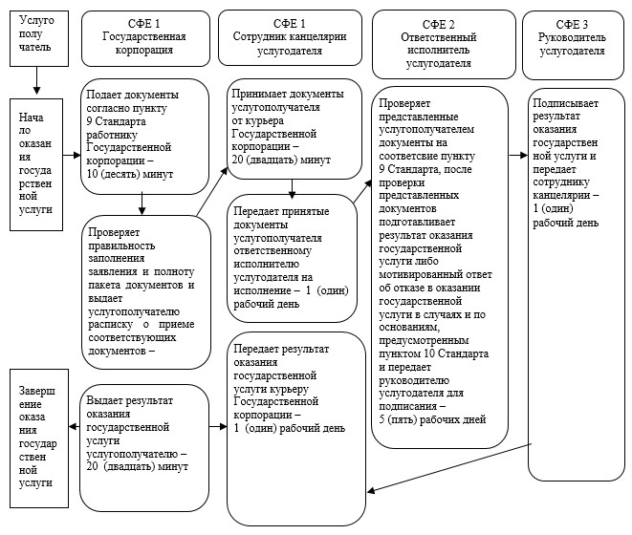

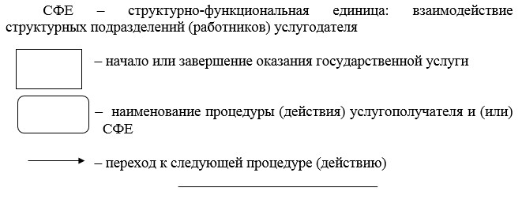

© 2012. РГП на ПХВ «Институт законодательства и правовой информации Республики Казахстан» Министерства юстиции Республики Казахстан